企業語音節費與通信整合
東陽電訊 陳淑慧
依 Forrester 2013 行動裝置趨勢調查，全球有近2.6億工作者使用自己的設備上班，其中近40%更在辦公室以外地方處理公務！並預估到了2017年，全球將有9.05億台行動裝置被運用在工作以及生活之中，隨著智慧手機功能的加強與普及，即時掌握商機，第一時間解決問題。提升行動辦公員工工作績效。跟上行動辦公科技的潮流，降低企業辦公設備不斷更新的投資及通信成本。而這些行動工作者的績效也是企業管理越須注意的要項！企業如何善用員工手中的工具完成公司交付的任務，是行動辦公室必要的趨勢，通信應用的整合與通信語音的節費，更是首要課題。
綜合中華電信、遠傳、台灣大哥大等主要電信系統商的通信費率，在沒有任何的節費下，不論用手機打市話或是用市話直接打手機，電話費是很貴的，平均
- 網內一分鐘 2~5元
- 網外一分鐘 5~7元
- 市話一分鐘 5~7元
直接用公司市話打給手機也是很貴的，平均一分鐘 5~6元，如果是公司業務工作上的需求，講越久，通信費更可觀！
若以平均6元/1分鐘計，公司50人次, 每人60分鐘（天） = 18000元/天
所以企業語音節費是在一般公司的節流政策都是非常必要的，而語音節費最有效的途徑就是應用所有的節費方式來做通信的整合。

企業語音節費方式：
一、市話語音節費
企業客戶的市話或總機須安裝二類電信業者所提供的自動撥號器（撥至其免費080），撥打方式基本上與以前完全相同。但實際上是透過二類電信業者系統直接或間接轉接出去而達到節費效果，可有效節省公司的通信費用（包含國內長途電話、國際電話、行動電話等）。
二、行動電話語音節費
行動電話先行撥號至二類電信業者（免費080）或安裝業者所提供的自動撥號器（撥至其免費080），再透過二類電信業者系統直接或間接轉接出去，可有效節省行動電話的通信費用（包含免費的網內互打，節費的網外行動電話、市內電話、國際電話等）。
- 企業客戶將行動電話之SIM卡，安裝在電信業者所提供之SIM Dialer（SIM撥號器），並連接至總機外線上，形成這一外線就是行動電話號碼，可有效節省公司行動電話的通信費用（包含免費的手機網內互打和系統業者所提供的網外行動優惠）。
- 個人行動電話最新之節費方式可在手機上直接安裝手機節費撥號器，其採用最先進FPCB 薄膜技術設計的IC 智慧卡，完整貼合於手機GSM 2G SIM和3G USIM卡片上，不用改變平常的撥號習慣，也不需更換手機與系統電信業者，實際上是手機撥號時透過撥號器與電信服務業者形成連接，電信服務業者以回撥的形式接通主叫方與被叫方，實現雙方的語音通話，達到個人行動電話的有效節費效果。

三、透過網路電話（VoIP）語音節費
- 網路電話即為透過網際網路〝傳送〞與〝接收〞，所提供之國際或國內通話語音服務，亦即為點對點之網路語音通信。
- VoIP網路電話，是以純熟的語音技術，將語音訊號壓縮成數據資料封包後，在網路基礎上傳送的語音服務。
- 利用Internet不僅做到了可即時提供語音服務，更可連接至世界各地，讓使用者可以不需要透過公眾電話網路PSTN進行遠距離電話交談。任何網路型態如- 真實IP、虛擬IP、ADSL、PPPoE、Cable、防火牆下，目前的技術已成熟，通話品質清晰。
- 在PC或NB下只要接上麥克風和耳機就可使用（接上有線或無線網路），
- 如不用電腦，用廠商所提供的專用網路電話機（直接透過RJ45接網路），
- 使用一般的行動裝置如：平板電腦或智慧型手機；利用APP通信軟體的簡單介面，撥打方式與一般電話操作相同，甚至無須改變操作習慣。
- Web Call 網頁電話服務
- Voice Gateway，一端接網路，一端接一般話機（業者提供070合法的網路電話號碼），070網內互撥完全免費，並可直接打進或撥出，都可有效節省公司的通信費用（包含國內長途電話、國際電話、行動電話等）。
- VOIP 網路電話070業者與其所提供的號碼區段如下：
0701000xxxx ~ 0701009xxxx 新世紀資通（遠傳）
0701010xxxx ~ 0701019xxxx是方電訊
0701020xxxx ~ 0701029xxxx 新世紀資通（遠傳）
0701030xxxx ~ 0701037xxxx 台灣固網
0701050xxxx ~ 0701052xxxx 中華電信
0701060xxxx ~ 0701069xxxx 台灣基礎開發科技
0701070xxxx ~ 0701079xxxx 新世紀資通（遠傳）
0701080xxxx ~ 0701086xxxx 新世紀資通（遠傳）
網路電話節費方式：
網路電話 （同區內）網內互撥→免費
網路電話 撥打網外→節費（節費就非常值得了）
網路電話 撥打網外台灣市話，節費
網路電話 撥打網外台灣手機，節費
網路電話 撥打網外國外主要國家，節費

四、使用行動裝置（平板電腦或智慧型手機）的APP通信語音軟體節費
目前較熟悉的有：
- LINE
- WhatsAPP
- WeChat
- SKYPE
- Juiker APP（揪科）
App節費方式：
（同App通信語音軟體內）網內互撥→免費
App撥打網外→節費（節費就非常值得了）
App撥打網外台灣市話，節費
App撥打網外台灣手機，節費
App撥打網外國外主要國家，節費
今年初有一款App通訊軟體XONE，通話功能結合電信商，可以打手機、市話，更可以直接撥打國際電話，彼此用戶間通話免費外，手機、市話前100分鐘還免費，目前下載量已超越10萬次以上，目標希望衝到500萬次，而幕後10%股份就由富智康持有，鴻海董事長郭台銘曾經喊出，未來通話免費的豪語，已經慢慢實現。

五、使用一類電信業者MVPN行動群組電話服務（Mobile Virtual Private Network）
MVPN行動群組電話服務俗稱行動企業網路，電信自由化後，所產生的競爭，尤其是中華電信、遠傳、台灣大哥大等系統業者，企業用戶是這些系統業者均極力爭許的客戶，因為企業客戶會因方便與行動電話網內節費之故而容易擴散至其上下游廠商，員工及眷屬，對其影響非常大！
行動群組電話（MVPN）是專為企業設計之智慧行動通訊整合網路。可依企業客戶通訊需求，可整合企業E1專線，並介接企業專用交換機（PABX），將企業內部分機與行動電話完全整合，讓分機成為行動分機，透過智慧型網路聯結成一個迅速、高效能的群組式行動通信網路，無限延伸企業行動力。
除了可提升公司內部人員聯繫效率、加強彼此互相支援、提高客戶服務品質外，藉由行動群組電話，企業可有效大幅降低通話費用，達到成本管理的目標。
MVPN的效益（方便與節費）：
1.建構企業群組電話網路，達到高效率、便利之通訊環境，群組間之語音通訊，享受群內優惠費率。
2.客戶可依各部門、據點知桌機編碼，桌機、手機完全整合，簡碼互撥簡便易記。
3.手機來電自動轉接至企業據點之桌機或手機，通訊整合自動轉接，掌握重要訊息，大幅提高企業內部溝通效率。
4.提供企業用戶將員工的行動電話整合為同一群組，成為企業專用的虛擬通信群組，群組內彼此通信可享有優惠費率，且可以簡碼（PNP）彼此撥號，無須再記住冗長的行動電話號碼。客戶除享有在群組成員以外指定其他號碼為群組外之熱線門號，並可以簡碼撥叫該號碼

企業通信節費整合：
實例一
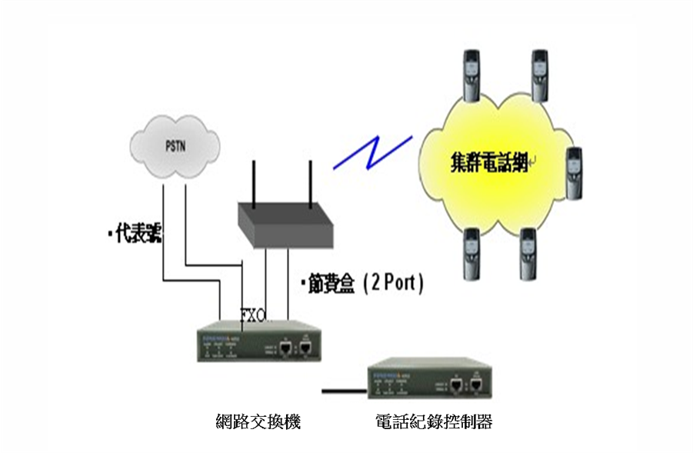
- 如上圖所示，其節費盒中內建兩張SIM Card，即擁有兩個行動群組手機的門號，故透過這兩個門號撥出至相同的MVPN行動群組手機將會相當便宜。另外使用一台網路交換機及一台電話紀錄控制器來將電話轉移至節費盒以透過節費盒撥出。將兩條PSTN接入網路交換機之前兩個FXO端口（Port 1&2），後兩個FXO端口（Port 3&4）接至節費盒。
- 而電話紀錄控制器則透過網路與網路交換機相連。
- 舉例來說，公司內有五個業務，每個業務配一支手機。本來客戶若要找業務時必須撥打業務之行動電話號碼，而造成高額之行動電話費。現在以一般市話之代表號取代行動電話號碼，故客戶要找業務時就撥一般市話代表號。 當客戶撥打代表號時，網路交換機會先語音接答，例如『某某公司您好，歡迎進入行動語音網，請輸入分機號碼』，等客戶輸入分機號碼後，該分機號碼會對應至電話紀錄控制器，而電話紀錄控制器會將電話轉移至節費盒透過節費盒撥出至行動群組網中之某一業務之手機。
- 在此架構中，一台網路交換機可服務五個業務，透過網路交換機及電話紀錄控制器的設定，五個分機號碼分別對應至五個業務之行動電話。五個業務也可以透過行動群組手機撥回節費盒上的號碼，透過網路交換機的設定直接轉至Port 1or 2，此時業務會聽到PSTN所提供的dial tone，便可撥打一般市話。
實例二
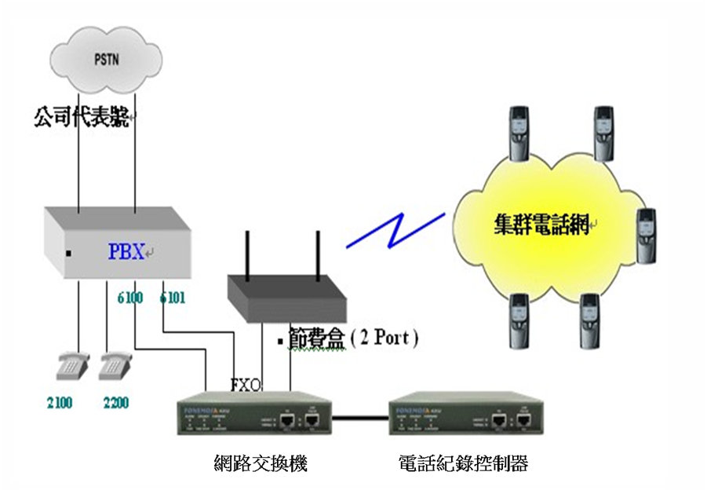
- 所使用的設備不變，一樣使用一台節費盒，一台網路交換機及一台電話紀錄控制器。如上圖所示，將節費盒接到網路交換機後兩個FXO端口上（Port 3&4），而電話紀錄控制器透過網路與網路交換機相連。
- 所不同的是網路交換機的前兩個端口（Port 1&2）接到公司的交換機內線卡上，交換機將所連接的兩個分機設為一個分機群組（如上圖例設為6100），只要電話撥入這個分機群組之後的行為，就會跟實例一相同。
- 舉例來說，業務甲分機號碼為2100，客戶可直接撥公司代表號，然後續撥2100就可以找到業務甲。他平時就可將分機設定未應答跟隨（No Answer Call Forward）至6100，所以當他在座位上時，客戶來電他就可以馬上接聽；當他不在位置上時，客戶來電響鈴超過一定時間便會跟隨至分機6100。但因為分機6100已接至網路交換機，故此時客戶會聽到網路交換機之語音應答『歡迎進入行動語音網，請輸入分機號碼』，客戶再一次輸入2100，電話便會透過網路交換機與電話紀錄控制器的設定，從節費盒撥出至業務甲的行動群組手機。所以不管該業務外出洽公或暫時離開位置，他都不會漏失任何一通電話。

實例三 - 飯店業整合
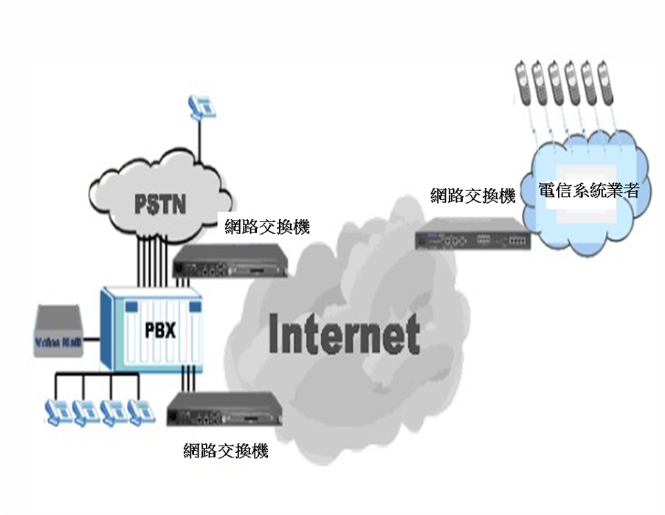
- 結合MVPN房間分機號碼即為手機號碼。
- 飯店行動分機服務系統-將VoIP結合MVPN應用，房客於飯店check in時，即分配一支GSM行動電話，而該電話號碼即為房間號碼；故房客可以隨身帶著GSM行動電話，任何外線撥入電話，只要撥打其房間號碼，即可連繫到房客；房客與房客之間可以用房間分機號碼互相聯繫，而且完全免費；房客如果要撥出電話，只要按〝8〞接回總機，即可撥打節費市話或國際電話。
- 飯店"行動客服"帶著走。
- 即時翻譯、會議電話、訊息即時通，就像飯店總機隨身，不管身在何處、只要撥打快速鍵即可接連到飯店客服人員。

實例四 - 行動辦公室

應用效益分析：
1.簡化撥號流程：業務的手機就是分機號碼，出門在外若要聯絡只須撥分機便可聯絡上，簡單方便。甚至若有客戶來電時也能用轉接該分機的方式，便會直接響鈴至業務的手機上，不會因原來分機無人接聽，還必須轉撥手機而造成不變。
2.大幅降低成本：在搭配行動網內互打免費的方案下，只要固定的費率，便可享受網內免費的效益，所以不管是撥出至業務的手機或是手機撥回公司，皆不會產生費用，可大幅降低公司的通信費用。
3.不漏失任何一通電話：因為手機是最方便的通訊工具，不管人在哪裡都可以聯絡到，利用手機這種高移動性的優勢，讓公司同事或客戶只要撥打分機便可以響鈴至手機上，不會漏失任何一通重要的來電。

結論
企業通信應用的整合與企業通信語音的節費，是目前重要的課題，而SIP網路電話結合APP行動通信軟體與一般市話的統合介接也是未來的一個必要趨勢。

